广东省教育考试院2024年考试招生工作总结
整理归属 广东省教育考试院
发布日期 2025-04-01
来源 广东省教育考试院
栏目 数据说
存档日期 2026-10-27
原文链接 https://eea.gd.gov.cn/zwgk/sjfb/sjs/content/post_4690302.html

原图分页 1/5

原图分页 2/5
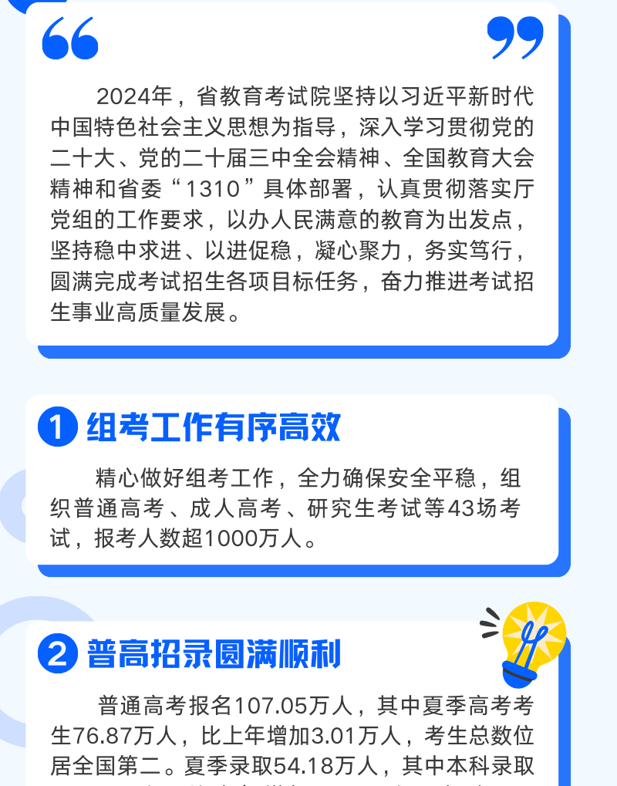
原图分页 3/5
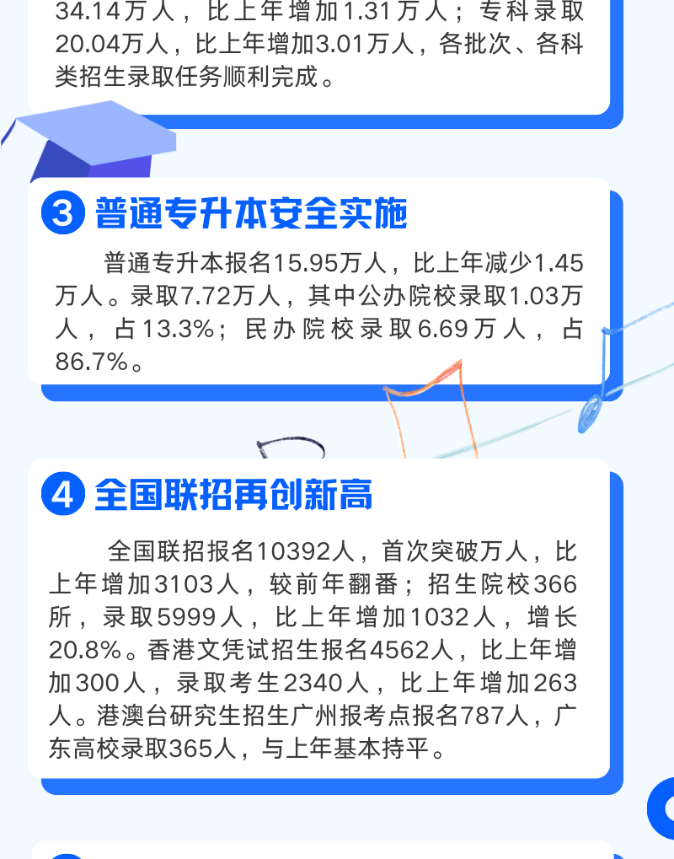
原图分页 4/5
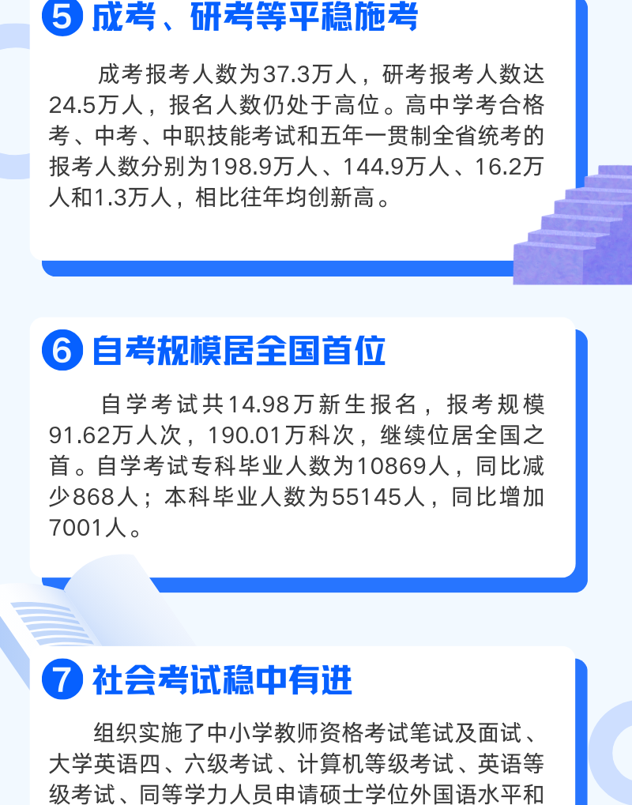
原图分页 5/5
